**Итоговая контрольная работа по биологии за курс 6 класса**

**1. К однодольным растениям относится:**

а) пшеница б) фасоль в) шиповник г) яблоня

**2. Многие двудольные растения имеют:**

а) мочковатую корневую систему б) только придаточные корни

в) стержневую корневую систему г) боковые и придаточные корни

**3. В поглощении воды и минеральных солей участвует одна из зон корня:**

а) зона деления б) зона роста в) зона всасывания г) зона проведения

**4. Самая длинная часть корня**:

а) зона роста б) зона деления в) зона проведения г) зона всасывания

**5. Луковица представляет собой видоизмененный подземный побег, так как**

а) на нем расположены почки б) он поглощает воду и минеральные вещества

в) в нем органические вещества расщепляются до минеральных

г) в нем образуются органические вещества из неорганических

**6. Плод образуется из:**

а) стенок завязи б) цветоложа в) пестика

г) пестика, основания тычинок, лепестков и чашелистиков, цветоложа

**7. Почка -это**

а) часть стебля б) зачаточный побег в) завязь с семязачатками г) черешок и листовая пластинка

**8. Лист - это часть побега и на стебле он занимает положение**:

а)  боковое б)  верхушечное в)  боковое и верхушечное

**9. Функции листа:**

**а)  газообмен б)  фотосинтез в)  испарение г)  все ответы верны**

**10. Сетчатое жилкование листовой пластинки у:**

а)   пшеницы б) лука в)   пырея г)  дуба

**11.  Простой лист у:**

а)  сирени     б)   гороха    в) шиповника г) акации

**12. Видоизмененные в колючки листья**

а) защищают растение от вымерзания б) уменьшают испарение и сохраняют влагу в растении

в) улучшают освещенность растения г) увеличивают скорость передвижения воды в растении

**13.Установите соответствие между характеристикой ткани растения и характерным для неё видом.**

|  |  |
| --- | --- |
| ХАРАКТЕРИСТИКА ТКАНИ | ВИД |
| a) состоит из клеток, содержащих хлоропласты | 1) механическая |
| б) образована клетками с толстыми прочными стенками | 2) фотосинтезирующая |
| в) входит в состав древесины |  |
| г) обеспечивает создание органических веществ из неорганических на свету |  |
| д) заполняет внутреннее пространство листовой пластинки |  |
| е) образована в основном мёртвыми клетками |  |

**14.Какие из пе­ре­чис­лен­ных ор­га­нов рас­те­ний яв­ля­ют­ся видоизменёнными корнями? Вы­бе­ри­те ТРИ**

**ор­га­на рас­те­ний из шести**.

а) кочан капусты б) микориза осины в) корнеплод свёклы г) луковица тюльпана

д) клубеньки клевера е) клубень картофеля

**15.Верны ли следующие суждения о процессах жизнедеятельности растений**?

а) при дыхании растениями поглощается углекислый газ

б) дыхание происходит только на свету

1) верно только А 2) верно только Б 3) верны оба суждения 4) оба суждения неверны

**16.Известно, что картофель - вид тра­вя­ни­стых растений, важ­ней­шая продовольственная, тех­ни­че­ская и кор­мо­вая культура. используя эти сведения, вы­бе­ри­те из при­ве­ден­но­го спис­ка три утверждения.**

а) картофель - тра­вя­ни­стое растение с голым реб­ри­стым стеблем, белыми, ро­зо­вы­ми и фи­о­ле­то­вы­ самоопыляющимися цветками

б) родина кар­то­фе­ля - по­бе­ре­жье Южной Америки

в) европейцы не знали кар­то­фе­ля до 1565 года, до по­се­ще­ния Южной Аме­ри­ки испанцами.

г) до конца 17 века кар­то­фель возделывали как де­ко­ра­тив­ное растение, бу­ке­та­ми из его цвет­ков украшали при­чес­ки королев и пет­ли­цы камзолов придворных

д) из клуб­ней картофеля по­лу­ча­ют крахмал, патоку, спирт

е) картофель ис­поль­зу­ют и для от­кор­ма сельскохозяйственных животных

**17.Расположите в правильном порядке события, происходящие при прорастании фасоли.**

а) появление семядолей б) появление зелёных листочков в) разрушение семенной кожуры

г) набухание семени д) появление корешка

**18.Вставьте в текст «Жизнедеятельность растения» пропущенные термины из предложенного перечня.**

**ЖИЗНЕДЕЯТЕЛЬНОСТЬ РАСТЕНИЯ**

Растение получает воду в виде почвенного раствора с помощью ______ (А) корня. Наземные части растения, главным образом, ____ (Б), напротив, через особые клетки - ______ (В) - испаряют значительное количество воды. При этом вода используется не только для испарения, но и как исходный материал для образования органических веществ в ходе процесса ________ (Г) .

перечень терминов:

1) дыхание 2) корневой чехлик 3) корневой волосок 4) лист 5) побег 6) стебель

7) устьица 8) фотосинтез

**19.Рассмотрите фотографию листа клёна. Выберите характеристики.**

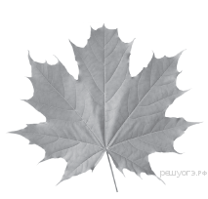

**А. тип листа**

1) черешковый 2) сидячий

**Б.жилкование листа**

1) параллельное 2) дуговое 3) пальчатое 4) перистое

**В. Форма листа**

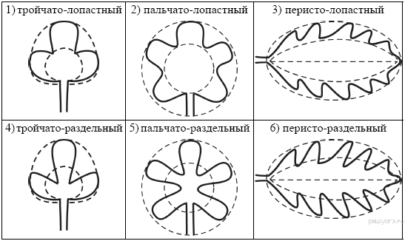

**Г. Край листа**

